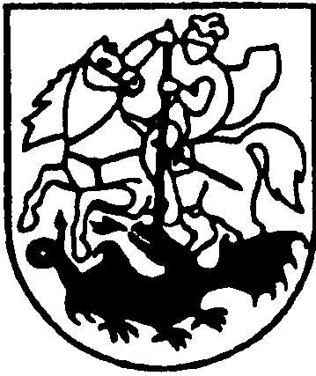

PRIENŲ RAJONO SAVIVALDYBĖS TARYBA

SPRENDIMAS
dėl sutikimo įregistruoti BUVEINEs

2022 m. balandžio 28 d. Nr. T3-148
Prienai

Vadovaudamasi Lietuvos Respublikos vietos savivaldos įstatymo 48 straipsnio 2 dalimi, Lietuvos Respublikos valstybės ir savivaldybių turto valdymo, naudojimo ir disponavimo juo įstatymo 12 straipsnio 1 dalimi ir atsižvelgdama į UAB ,,Elbika“ 2022-04-06 prašymą, Jiezno žmonių su negalia sąjungos 2022-04-14 prašymą, Prienų rajono savivaldybės taryba nusprendžia:
1. Sutikti, kad Jiezno žmonių su negalia sąjungos (į. k. 303265996) buveinė būtų įregistruota Prienų rajono savivaldybei nuosavybės teise priklausančiame pastate adresu Vilniaus g. 5-4, Jiezno m., Prienų r. sav. (unikalus Nr. 6992-0002-4088:0001, registro Nr. 20/195553).
2. Sutikti, kad UAB ,,Elbika“ (į. k. 305048742) buveinė būtų įregistruota Prienų rajono savivaldybei nuosavybės teise priklausančiame pastate adresu J. Basanavičiaus g. 16, Prienų m. (unikalus Nr. 6996-2000-2018, registro Nr. 44/1304265).
Šis sprendimas per vieną mėnesį nuo jo paskelbimo ar įteikimo dienos gali būti skundžiamas Lietuvos Respublikos administracinių bylų teisenos įstatymo nustatyta tvarka Lietuvos Respublikos administracinių ginčų komisijos Kauno apygardos skyriui (Laisvės al. 36, Kaunas) arba Regionų apygardos administraciniam teismui bet kuriuose teismo rūmuose (Šiaulių rūmai, Dvaro g. 80, Šiauliai; Panevėžio rūmai, Respublikos g. 62, Panevėžys; Klaipėdos rūmai, Galinio Pylimo g. 9, Klaipėda; Kauno rūmai, A. Mickevičiaus g. 8A, Kaunas).

Savivaldybės meras Alvydas Vaicekauskas

